RELAZIONE PROGETTO LABORATORIO APPLICAZIONI SOFTWARE E SICUREZZA INFORMATICA

LINK REPOSITORY: https://github.com/akaton97/laboratorioAppl-Sic

SPRINT TABLE: https://docs.google.com/spreadsheets/d/1-GsouaXYMJX7t22_H94gtwmNznjFjPs5jGxgz9Gt5RE/edit#gid=0

PANORAMICA

MoviePedia è un’applicazione web che permette agli utenti di cercare film, serie tv o personaggi del grande o piccolo schermo per accedere alle loro informazioni, cercare i tweet a loro associati. Gli utenti inoltre sono hanno la possibilità di commentare a loro piacimento un film o una determinata serie tv o salvarle tra i preferiti e hanno la possibilità di conversare con altri utenti tramite una Chatroom dedicata.
Gli utenti sono classificati in un sistema gerarchico, composto da amministratori, moderatori e utenti.

UTENTI E CONTROLLO DEGLI ACCESSI

Il sistema di autenticazione e quello di registrazione tramite form sono gestiti dalla gemma ‘Devise’. L’integrazione della registrazione e dell’accesso tramite Twitter è invece implementata tramite la gemma ‘omniauth-twitter’ (OmniAuth è supportata da Devise per l’autenticazione tramite provider).

Gli utenti sono classificati in tre ruoli, ogni istanza del modello User ha un attributo ‘role’ che ne definisce le funzionalità:

1) UTENTE (role:“U”): Un utente registrato (tramite form o tramite provider) può navigare liberamente all’interno dell’applicazione, può visitare le pagine di film,serie tv o personaggi, può lasciare commenti/‘mi piace’ su un film o una serie tv o aggiungerle a una collezione personale di preferiti.
Inoltre può accedere alla propria pagina personale, dove può vedere o modificare le proprie informazioni personali e la sua sezione dei preferiti.

2) MODERATORE (role:”M”): Un moderatore è un particolare utente, che oltre ad ereditare le funzionalità dell’utente base, ha una funzione amministrativa e di gestione. Infatti può eliminare i commenti di tutti gli utenti, ha accesso a pagine speciali dove può controllare le statistiche globali riguardanti l’applicazione, o può accedere ad una sezione panoramica di tutti gli utenti nella quale può effettuare delle operazioni su di essi (sospensione temporanea/riattivazione di un utente).

3) AMMINISTRATORE (role:”A”): L’amministratore è l’utente a capo del sistema gerarchico di classificazione degli utenti. Esso gestisce ed ha accesso a tutte le funzionalità dell’applicazione.
Può inoltre promuovere/retrocedere gli utenti/moderatori e può disattivare definitivamente gli account di qualsiasi utente.

USER STORIES

REGISTRAZIONE E LOGIN

1) Registrazione tramite form (E-mail, password)
2) Registrazione tramite Oauth (twitter)

PROFILO UTENTE

3) Visualizzazione profilo
4) Modifica username
5) Modifica nome
6) Modifica cognome
7) Modifica numero di telefono
8) Modifica data di nascita
9) Modifica e-mail
10) Modifica password
11) Modifica biografia
12) Modifica colore immagine del profilo
13) Visualizzazione preferiti
14) Elimina account

FUNZIONALITÀ UTENTE

15) Ricerca di contenuti
16) Visualizzazione film più popolari
17) Visualizzazione serie tv più popolari
18) Visualizzazione personaggi più popolari
19) Filtro risultati per film
20) Filtro risultati per serie tv
21) Filtro risultati per persona
22) Riproduzione trailer di un film
23) Visualizzazione informazioni di un film/serie tv/personaggio
24) Visualizzazione commenti di un film/serie tv
25) Commento di un film/serie tv
26) Risposta ad un commento di un film/serie tv
26) Mi piace/non mi piace ad un commento di un film/serie tv
27) Visualizzazione collezione film
28) Visualizzazione film/serie tv simili
29) Ricerca tweet relativi al film/serie tv/personaggio
30) Inserimento di un film/serie tv nei preferiti
31) Visualizzazione stagioni di una serie tv
32) Visualizzazione crediti di un personaggio
33) Accesso alla chatroom
34) Visualizzazione profilo di un commentatore
35) Visualizzazione preferiti di un utente

FUNZIONALITÀ MODERATORE

36) Visualizzazione delle visite totali
37) Visualizzazione delle interazioni totali
38) Visualizzazione di tutti gli utenti
39) Visualizzazione film più ricercato
40) Visualizzazione serie tv più ricercata
41) Disattivazione temporanea di un account utente
42) Riattivazione di un account utente temporaneamente bloccato
43) Eliminazione di un commento di un utente qualsiasi

FUNZIONALITÀ AMMINISTRATORE

44) Promozione di un utente
45) Retrocessione di un moderatore
46) Disattivazione temporanea di un account moderatore
47) Riattivazione di un account moderatore temporaneamente bloccato
48) Eliminazione definitiva di un account

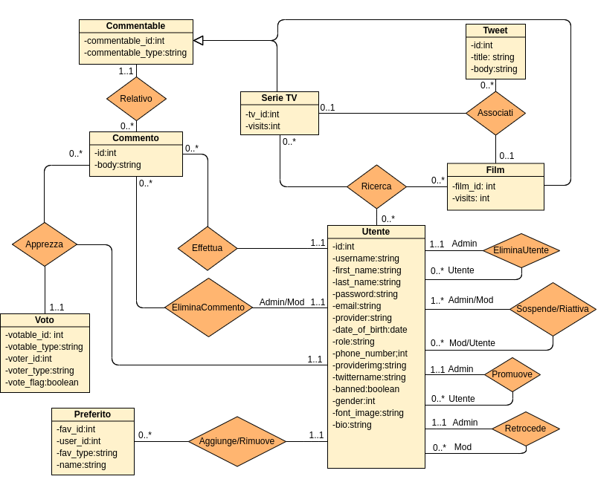

VINCOLI ESTERNI:
1) Se Film partecipa ad Associati con molteplicità 1, allora Serie TV partecipa con molteplicità 0, e viceversa.
2) Un Amministratore può sospendere/riattivare sia un moderatore che un utente, mentre un moderatore può sospendere/riattivare solo un utente.
3) In Aggiunge/Rimuove, l'attributo user_id di Preferito corrisponde all'attributo id di Utente.
4)L' attributo commentable_type di Commentable può valere "Film" o "Serie TV".
5) L'attributo role di Utente può valere "Utente", "Admin" o "Mod".
6) L'attributo fav_type di Preferito può valere "Film" o "Serie TV".
7) L'attributo votable_type può valere solo "Commento".
8) L'attributo voter_type può valere solo "Utente".

PIANO DEI TEST

RSPEC: E’ stato utilizzata la gemma ‘rspec-rails’ per testare la validità dei modelli User, Tv, Film, Comment, Favorite e delle associazioni tra essi (con supporto della gemma ‘shoulda-matchers’) .

DATABASE-CLEANER: Per la pulizia degli esempi generati dai test è stata utilizzata la gemma ‘database_cleaner’.

